**LAPORAN PRAKTIKUM**

**PEMROGRAMAN WEB II**

**MODUL 4**



**ARRAY**

**Oleh:**

**Ikhsan Gymnastiar NIM. 2210817310005**

**PROGRAM STUDI TEKNOLOGI INFORMASI**

**FAKULTAS TEKNIK**

**UNIVERSITAS LAMBUNG MANGKURAT**

**APRIL 2024**

# LEMBAR PENGESAHAN

**LAPORAN PRAKTIKUM PEMROGRAMAN WEB II**

**MODUL 4**

Laporan Praktikum Pemrograman Web II Modul 4: Array ini disusun sebagai syarat lulus mata kuliah Praktikum Pemrograman Web II. Laporan Praktikum ini dikerjakan oleh:

Nama Praktikan : Ikhsan Gymnastiar

NIM : 2210817310005

|  |  |
| --- | --- |
| Menyetujui,  Asisten Praktikum  Muhammad Ammarin Ihsan  NIM. 2010817210002 | Mengetahui,  Dosen Penanggung Jawab Praktikum  Ir. Eka Setya Wijaya, S.T., M.Kom.  NIP. 198205082008011010 |

# DAFTAR ISI

LEMBAR PENGESAHAN 2

DAFTAR ISI 3

DAFTAR GAMBAR 4

SOAL 1 5

A. Source Code 5

B. Output Program 7

C. Pembahasan 7

SOAL 2 9

A. Source Code 9

B. Output Program 11

C. Pembahasan 11

SOAL 3 13

A. Source Code 14

B. Output Program 18

C. Pembahasan 18

Tautan Git 19

# DAFTAR GAMBAR

Gambar 1. Screenshot Hasil Jawaban Soal 1 7

Gambar 2. Screenshot Hasil Jawaban Soal 1 7

Gambar 3. Screenshot Hasil Jawaban Soal 2 11

Gambar 4. Screenshot Hasil Jawaban Soal 3 18

# DAFTAR TABEL

Tabel 1. Source Code No. 1 6

Tabel 2. Source Code No. 2 10

Tabel 3. Source Code No. 3 15

# SOAL 1

Buatlah sebuah program yang dapat mencetak output berupa matriks tergantung banyaknya jumlah input seperti yang diberikan contoh. Input pertama adalah Panjang dari matriks, input kedua adalah lebar dari matrks, input ketiga adalah nilai dari matriks dipisahkan spasi.

Contoh Output 1:

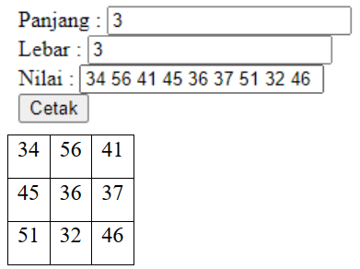

Contoh Output 2:

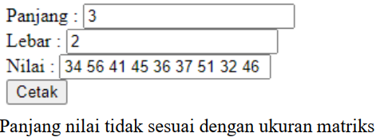

Simpan dengan nama file: PRAK401.php

## Source Code

Tabel 1. Source Code No. 1

|  |  |
| --- | --- |
| 1  2  3  4  5  6  7  8  9  10  11  12  13  14  15  16  17  18  19  20  21  22  23  24  25  26  27  28  29  3031  32  33  34  35  36  37  38  39  40  41  42  43  44  45  46  47  48  49  50  51  52  53  54  55  56  57  58  59 | <?php  $panjang = "";  $lebar = "";  $nilai = "";  if (isset($_POST["cetak"])) {  $panjang = $_POST["panjang"];  $lebar = $_POST["lebar"];  $nilai = $_POST["nilai"];  }  ?>  <html>  <head>  <style>  table, tr, td{  border: solid 1px black;  border-collapse: collapse;  padding: 5px;  text-align: center;  }  </style>  <title>PRAK401</title>  </head>  <body>  <form action="" method="post">  Panjang : <input type="text" name="panjang" value="<?=$panjang;?>"><br>  Lebar : <input type="text" name="lebar" value="<?=$lebar;?>"><br>  Nilai : <input type="text" name="nilai" value="<?=$nilai;?>"><br>  <button type="submit" name="cetak">Cetak</button>  </form>  <?php  if (isset($_POST["cetak"])){  $isi = explode(" ", $nilai);  if ($panjang * $lebar == count($isi)){  $count = 0;  for ($i=0; $i < $panjang; $i++) {  for ($j=0; $j < $lebar; $j++) {  $tampil[$i][$j] = $isi[$count];  $count++;  }  }  echo "<table>";  for ($i=0; $i < $panjang; $i++) {  echo "<tr>";  for ($j=0; $j < $lebar; $j++) {  echo "<td>".$tampil[$i][$j]."</td>";  }  echo "</tr>";  }  echo "</table>";  } else {  echo "Panjang nilai tidak sesuai dengan ukuran matriks";  }  }  ?>  </body>  </html> |

## Output Program

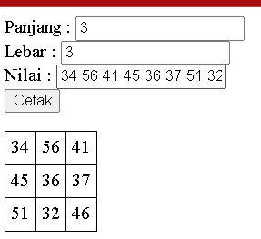

Gambar 1. Screenshot Hasil Jawaban Soal 1

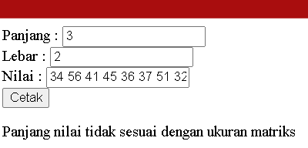

Gambar 2. Screenshot Hasil Jawaban Soal 1

## Pembahasan

Baris [2-4]: Berfungsi untuk mendeklarasikan dan menginisialisasi variabel-variabel yang akan digunakan dalam skrip PHP.

Baris [6]: Berfungsi untuk mengambil nilai dari input dengan nama "panjang" dan menyimpannya ke dalam variabel `$panjang`.

Baris [7]: Berfungsi untuk mengambil nilai dari input dengan nama "lebar" dan menyimpannya ke dalam variabel `$lebar`.

Baris [8]: Berfungsi untuk mengambil nilai dari input dengan nama "nilai" dan menyimpannya ke dalam variabel `$nilai`.

Baris [10]: Ini adalah tag pembuka formulir HTML. Attribute `action` kosong yang menunjukkan bahwa formulir ini akan disubmit ke halaman yang sama. Method `POST` menunjukkan bahwa data formulir akan dikirimkan melalui metode POST.

Baris [11]: Ini adalah input teks untuk input panjang matriks. Nilainya diambil dari variabel `$panjang` dan akan ditampilkan di dalam input tersebut.

Baris [12]: Ini adalah input teks untuk input lebar matriks. Nilainya diambil dari variabel `$lebar` dan akan ditampilkan di dalam input tersebut.

Baris [13]: Ini adalah input teks untuk input nilai matriks. Nilainya diambil dari variabel `$nilai` dan akan ditampilkan di dalam input tersebut.

Baris [14]: Ini adalah tombol "Cetak" yang digunakan untuk mengirimkan formulir.

Baris [16]: Memeriksa apakah tombol "cetak" telah ditekan dan data telah dikirimkan.

Baris [17]: Memecah nilai dari input "nilai" menjadi array menggunakan spasi sebagai pemisah.

Baris [18]: Memeriksa apakah jumlah elemen dalam array nilai sesuai dengan hasil perkalian panjang dan lebar matriks.

Baris [20]: Loop pertama untuk mengatur baris matriks.

Baris [21]: Loop kedua untuk mengatur kolom matriks.

Baris [22]: Menetapkan nilai dari array `$isi` ke posisi yang benar dalam matriks `$tampil`.

Baris [23]: Mencetak tag pembuka tabel HTML.

Baris [24]: Mencetak baris dalam tabel.

Baris [25]: Mencetak sel dalam tabel dengan nilai matriks di posisi yang benar.

Baris [26]: Mencetak tag penutup baris dalam tabel.

Baris [27]: Mencetak tag penutup tabel HTML.

# SOAL 2

Diberikan sebuah kumpulan data seperti berikut:

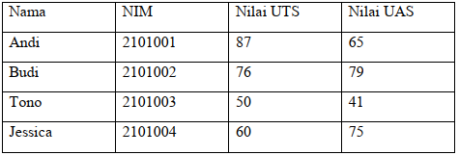

Implementasikan data diatas menjadi multi-dimensional associative array pada Bahasa pemrograman PHP kemudian tambahkan dua kolom baru. Kolom pertama adalah hasil perhitungan nilai akhir dari nilai UTS dan UAS dengan rumus seperti berikut: 40% UTS + 60% UAS. Kolom kedua berisi nilai huruf dari nilai akhir berdasarkan ketentuan berikut:

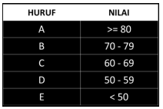

\***dua kolom baru tersebut didapatkan berdasarkan baris kode logika hasil  
implementasi bukan dihitung manual**

Sehingga didapatkan output seperti berikut

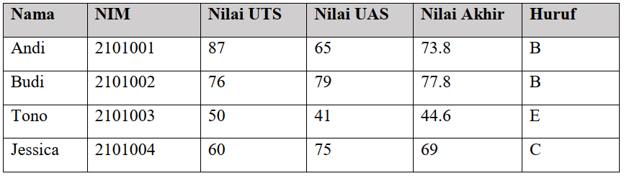

Simpan dengan nama file: PRAK402.php

## Source Code

Tabel 2. Source Code No. 2

|  |  |
| --- | --- |
| 1  2  3  4  5  6  7  8  9  10  11  12  13  14  15  16  17  18  19  20  21  22  23  24  25  26  27  28  29  30  31  32  33  34  35  36  37  38  39  40  41  42  43  44  45  46  47  48  49  50  51  52  53  54  55  56  57  58  59  60  61  62  63  64  65  66  67  68  69  70 | <?php  $nilai = [  ["nama" => "Andi", "nim" => "2101001", "uts" => 87, "uas" => 65],  ["nama" => "Budi", "nim" => "2101002", "uts" => 76, "uas" => 79],  ["nama" => "Tono", "nim" => "2101003", "uts" => 50, "uas" => 41],  ["nama" => "Jessica", "nim" => "2101004", "uts" => 60, "uas" => 75]  ];  for ($i=0; $i < count($nilai); $i++) {  $nilai[$i]["akhir"] = $nilai[$i]["uts"] * 0.4 + $nilai[$i]["uas"] * 0.6;  if($nilai[$i]["akhir"] >= 80){  $nilai[$i]["huruf"] = "A";  } elseif($nilai[$i]["akhir"] > 70){  $nilai[$i]["huruf"] = "B";  } elseif($nilai[$i]["akhir"] > 60){  $nilai[$i]["huruf"] = "C";  } elseif($nilai[$i]["akhir"] > 50){  $nilai[$i]["huruf"] = "D";  } else{  $nilai[$i]["huruf"] = "E";  }  }  ?>  <html>  <head>  <style>  table, tr, td, th {  border: solid 1px black;  border-collapse: collapse;  padding: 5px;  }  table{  width:500px  }  th{  text-align: left;  background-color: lightgray;  }  </style>  <title>PRAK402</title>  </head>  <body>  <table>  <tr>  <th>Nama</th>  <th>NIM</th>  <th>Nilai UTS</th>  <th>Nilai UAS</th>  <th>Nilai Akhir</th>  <th>Huruf</th>  </tr>  <?php  for ($i=0; $i < count($nilai); $i++) {  echo "<tr>";  echo "<td>".$nilai[$i]["nama"]."</td>";  echo "<td>".$nilai[$i]["nim"]."</td>";  echo "<td>".$nilai[$i]["uts"]."</td>";  echo "<td>".$nilai[$i]["uas"]."</td>";  echo "<td>".$nilai[$i]["akhir"]."</td>";  echo "<td>".$nilai[$i]["huruf"]."</td>";  echo "</tr>";  }  ?>  </table>  </body>  </html> |

## Output Program

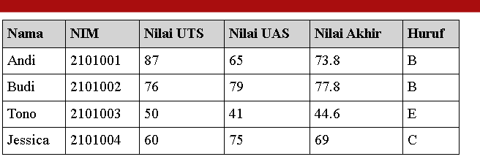

Gambar 3. Screenshot Hasil Jawaban Soal 2

## Pembahasan

Baris [2-6]: Mendefinisikan sebuah array bernama $nilai yang berisi informasi tentang beberapa mahasiswa. Setiap elemen array ini adalah array asosiatif yang memiliki kunci nama, nim, uts (nilai UTS), dan uas (nilai UAS) yang merepresentasikan nama, nomor identitas mahasiswa, nilai UTS, dan nilai UAS masing-masing.

Baris [9-23]: Ini adalah sebuah loop for yang digunakan untuk menghitung nilai akhir dan menentukan huruf nilai untuk setiap mahasiswa dalam array $nilai. Di dalam loop ini, setiap nilai akhir dihitung berdasarkan bobot nilai UTS (40%) dan nilai UAS (60%). Kemudian, dilakukan pengecekan untuk menentukan huruf nilai berdasarkan skala yang diberikan: A untuk nilai di atas atau sama dengan 80, B untuk nilai di atas 70, C untuk nilai di atas 60, D untuk nilai di atas 50, dan E untuk nilai di bawah atau sama dengan 50. Setelah itu, hasil perhitungan ini dimasukkan ke dalam array $nilai sebagai kunci "akhir" untuk nilai akhir dan kunci "huruf" untuk nilai huruf.

Baris [27-42]: Membuat sebuah tabel HTML yang menampilkan informasi mahasiswa beserta nilai UTS, nilai UAS, nilai akhir, dan huruf nilai. Dilakukan loop untuk mencetak setiap baris dari array $nilai ke dalam tabel HTML.

# SOAL 3

Diberikan sebuah kumpulan data seperti berikut:

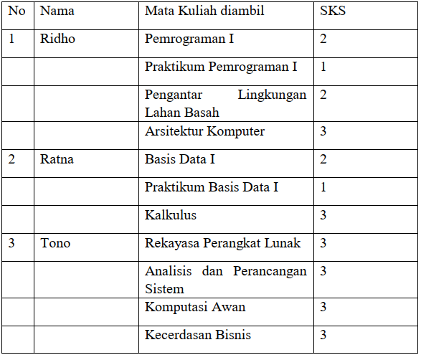

Implementasikan data diatas menjadi multi-dimensional associative array pada Bahasa pemrograman PHP kemudian tambahkan dua kolom baru. Kolom pertama adalah total sks dari mata kuliah yang diambil mahasiswa. Kolom kedua adalah keterangan jika total sks yang diambil kurang dari 7 maka diberi keterangan “Revisi KRS”, jika tidak maka diberi keterangan “Tidak Revisi”.

\***dua kolom baru tersebut didapatkan berdasarkan baris kode logika hasil  
implementasi bukan dihitung manual**

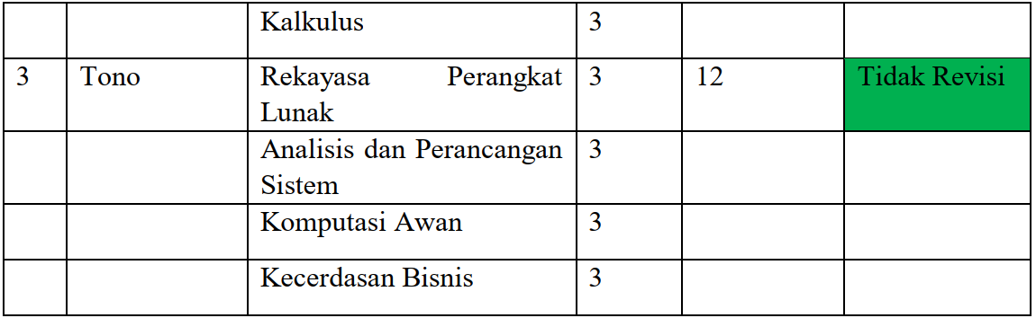Cetak hasil output seperti berikut: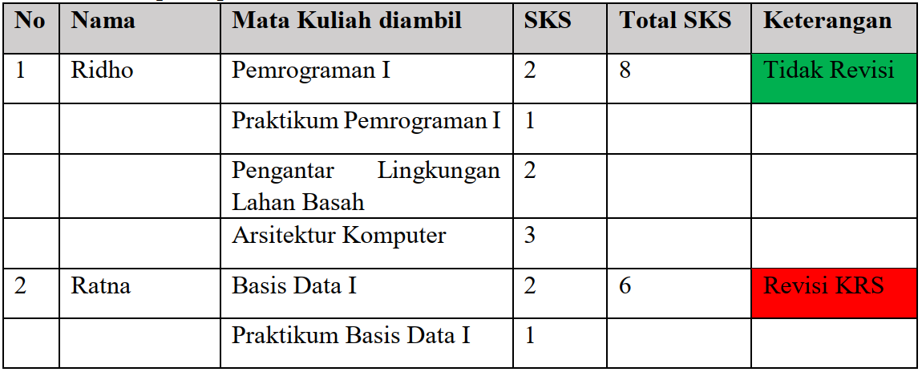

Simpan dengan nama file: PRAK403.php

## Source Code

Tabel 3. Source Code No. 3

|  |  |
| --- | --- |
| 1  2  3  4  5  6  7  8  9  10  11  12  13  14  15  16  17  18  19  20  21  22  23  24  25  26  27  28  29  30  31  32  33  34  35  36  37  38  39  40  41  42  43  44  45  46  47  48  49  50  51  52  53  54  55  56  57  58  59  60  61  62  63  64  65  66  67  68  69  70  71  72  73  74  75  76  77  78  79  80  81  82  83  84  85  86  87  88  89  90  91  92  93  94  95  96  97  98  99  100  101  102  103  104  105  106  107  108  109  110  111  112  113  114  115  116  117  118  119  120  121  122  123  124  125  126  127  128  129  130  131  132  133  134  135  136  137  138  139  140  141  142  143  144  145  146  147  148  149  150  151  152 | <html>  <head>  <style>  table, tr, td, th {  border: solid 1px black;  border-collapse: collapse;  padding: 5px;  }  table{  width: 700px;  }  table tr th{  background-color: lightgray;  text-align: left;  }  </style>  <title>PRAK403</title>  </head>  <body>  <?php  $nilai = [  ["no" => 1, "nama" => "Ridho",  "matkul" => [  ["nama_mk" =>"Pemrograman I", "sks" => 2],  ["nama_mk" => "Praktikum Pemrograman I", "sks" => 1],  ["nama_mk" => "Pengantar Lingkungan Lahan Basah", "sks" => 2],  ["nama_mk" => "Arsitektur Komputer", "sks" => 3]  ]  ],  ["no" => 2, "nama" => "Ratna",  "matkul" => [  ["nama_mk" =>"Basis Data I", "sks" => 2],  ["nama_mk" => "Praktikum Basis Data I", "sks" => 1],  ["nama_mk" => "Kalkulus", "sks" => 3]  ]  ],  ["no" => 3, "nama" => "Tono",  "matkul" => [  ["nama_mk" => "Rekayasa Perangkat Lunak", "sks" => 3],  ["nama_mk" => "Analisis dan Perancangan Sistem", "sks" => 3],  ["nama_mk" => "Komputasi Awan", "sks" => 3],  ["nama_mk" => "Kecerdasan Bisnis", "sks" => 3]  ]  ]  ];  for ($i=0; $i < count($nilai); $i++){  $totalSks = 0;  for ($j=0; $j < count($nilai[$i]["matkul"]); $j++) {  $totalSks += $nilai[$i]["matkul"][$j]["sks"];  }  $nilai[$i]["totalSks"] = $totalSks;  if ($nilai[$i]["totalSks"] < 7) {  $nilai[$i]["keterangan"] = "Revisi KRS";  } else {  $nilai[$i]["keterangan"] = "Tidak Revisi";  }  }  ?>  <table>  <tr>  <th>No</th>  <th>Nama</th>  <th>Mata Kuliah diambil</th>  <th>SKS</th>  <th>Total SKS</th>  <th>Keterangan</th>  </tr>  <?php  for ($i=0; $i < count($nilai); $i++) {  for ($j=0; $j < count($nilai[$i]["matkul"]); $j++) {  echo "<tr>";  if ($j == 0) {  echo "<td>".$nilai[$i]["no"]."</td>";  echo "<td>".$nilai[$i]["nama"]."</td>";  echo "<td>".$nilai[$i]["matkul"][$j]["nama_mk"]."</td>";  echo "<td>".$nilai[$i]["matkul"][$j]["sks"]."</td>";  echo "<td>".$nilai[$i]["totalSks"]."</td>";  if ($nilai[$i]["keterangan"] == "Revisi KRS"){  echo '<td style="background-color: red;">'.$nilai[$i]["keterangan"]."</td>";  } else {  echo '<td style="background-color: green;">'.$nilai[$i]["keterangan"]."</td>";  }  } else {  echo "<td></td>";  echo "<td></td>";  echo "<td>".$nilai[$i]["matkul"][$j]["nama_mk"]."</td>";  echo "<td>".$nilai[$i]["matkul"][$j]["sks"]."</td>";  echo "<td></td>";  echo "<td></td>";  }  echo "</tr>";  }  }  ?>  </table>  </body>  </html> |

## Output Program

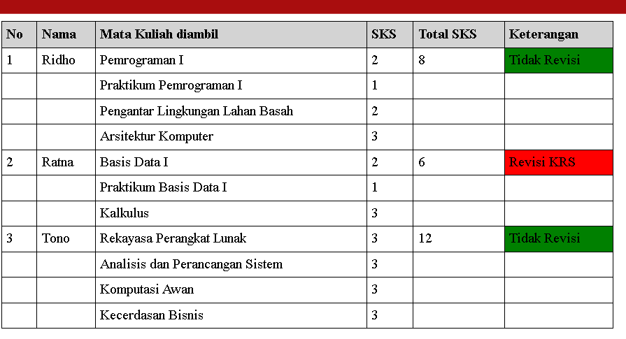

Gambar 4. Screenshot Hasil Jawaban Soal 3

## Pembahasan

Baris [4-23]: Mendefinisikan array $nilai yang berisi informasi tentang beberapa mahasiswa beserta mata kuliah yang diambil oleh masing-masing mahasiswa. Setiap elemen array ini adalah array asosiatif yang memiliki kunci no (nomor), nama (nama mahasiswa), dan matkul (mata kuliah yang diambil) yang berupa array dari mata kuliah dan SKS masing-masing.

Baris [24-35]: Dilakukan loop for untuk setiap mahasiswa dalam array $nilai. Di dalam loop ini, dilakukan perhitungan total SKS yang diambil oleh mahasiswa tersebut dengan menjumlahkan SKS dari setiap mata kuliah yang diambil. Setelah itu, ditentukan keterangan apakah total SKS yang diambil kurang dari 7 atau tidak, jika kurang dari 7 maka mahasiswa perlu revisi KRS, jika tidak maka tidak perlu revisi.

Baris [40-61]: Membuat tabel HTML yang menampilkan informasi mahasiswa, mata kuliah yang diambil, jumlah SKS dari setiap mata kuliah, total SKS yang diambil, dan keterangan (perlu revisi KRS atau tidak). Dilakukan loop untuk mencetak setiap baris dari array $nilai ke dalam tabel HTML. Di dalam loop ini, juga dilakukan loop untuk mencetak setiap mata kuliah yang diambil oleh mahasiswa beserta jumlah SKS-nya. Pada tahap ini, jika mata kuliah merupakan mata kuliah pertama yang diambil oleh mahasiswa, maka juga dicetak nomor mahasiswa, nama mahasiswa, total SKS yang diambil, dan keterangan. Selain itu, jika mata kuliah bukan mata kuliah pertama yang diambil oleh mahasiswa, maka kolom nomor mahasiswa, nama mahasiswa, total SKS, dan keterangan dibiarkan kosong. Selain itu, warna latar belakang kolom keterangan diatur berdasarkan keterangan yang telah ditentukan sebelumnya (merah untuk revisi KRS dan hijau untuk tidak revisi).

# Tautan Git

<https://github.com/Ikhsangym/PraktikumPemrogramanWebII/tree/main/Modul4>